Выполнил: Зиновьев Сергей Сергеевич, 286 группа.

**Отчет по учебной работе № 8**

**«Проектирование интерфейсов»**

**Цель практической работы:** формализовать основные функции системы

Решение задач.

1. Создание макета интерфейса.
   1. Реализация главной страницы сайта (Рисунок 1).
   2. Реализация выбора брендов (Рисунок 2).
   3. Реализация магазина Кофе Точка (Рисунок 3).
   4. Реализации магазина StarBucks Coffee (Рисунок 4).
   5. Реализации магазина WakeUp (Рисунок 5).
   6. Реализация страницы «О нас» (Рисунок 6).
   7. Реализация контактной информации (Рисунок 7).
2. Оформление отчёта.
3. Фиксации на репозиторий.



Рисунок 1 – Главная страница.

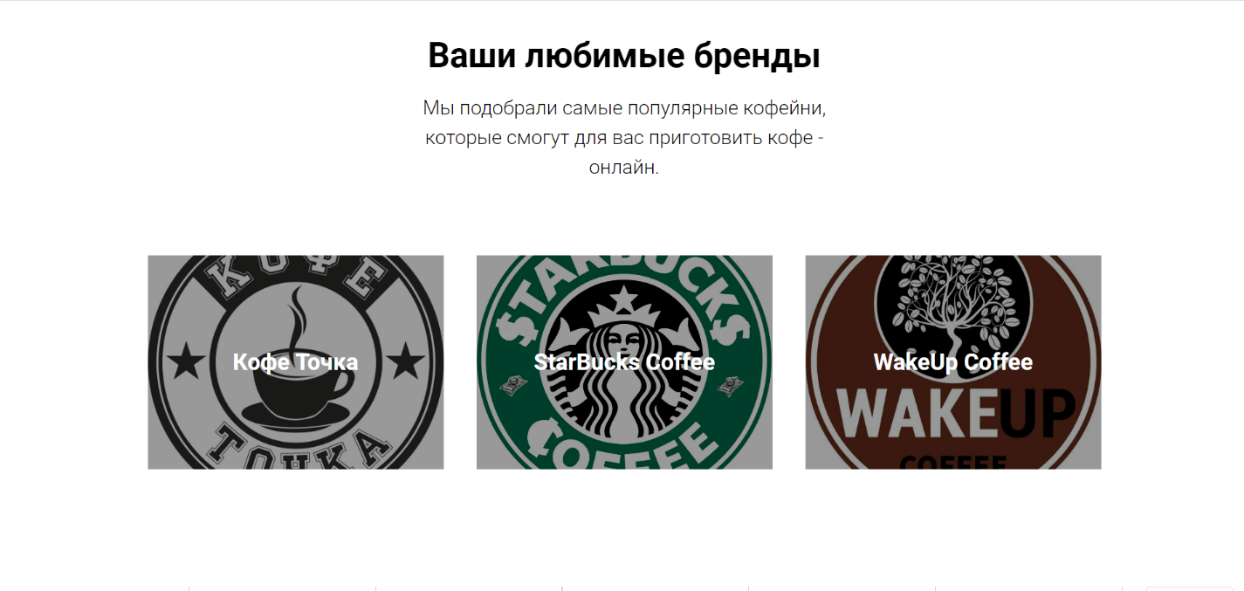

Рисунок 2 – Выбор брендов.

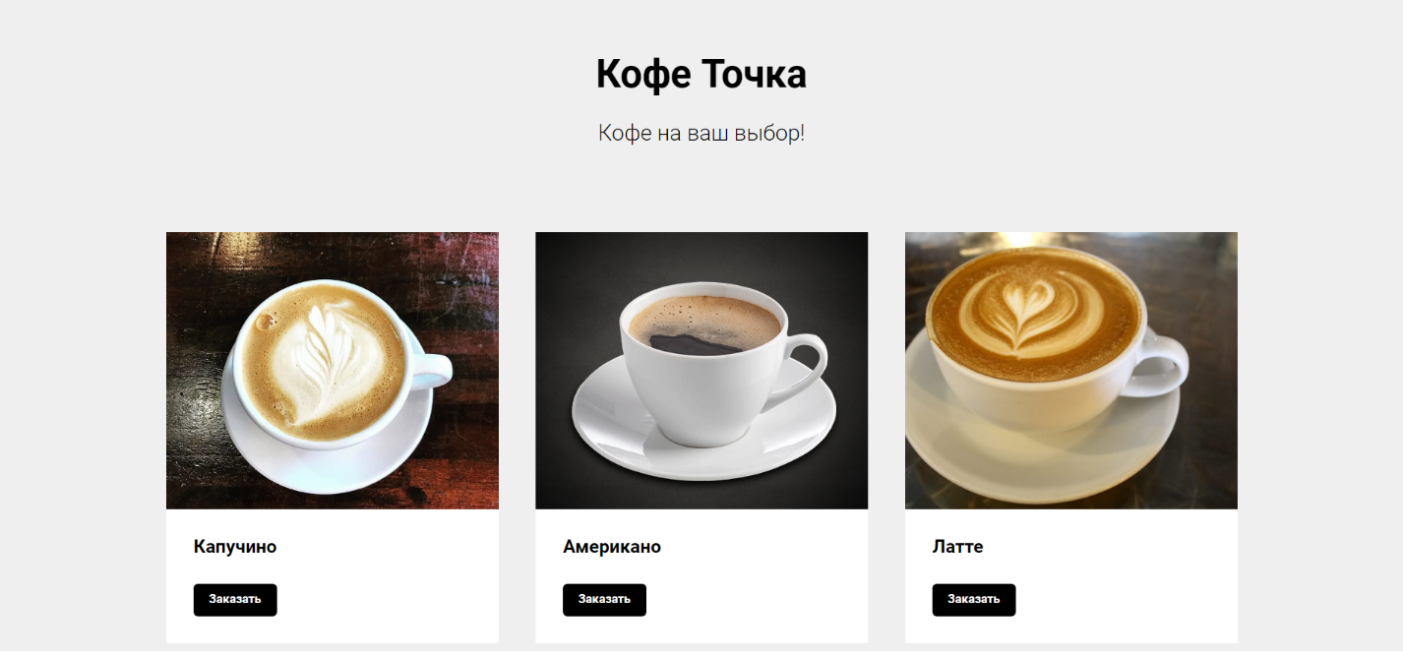

Рисунок 3 – Магазин Кофе Точка.

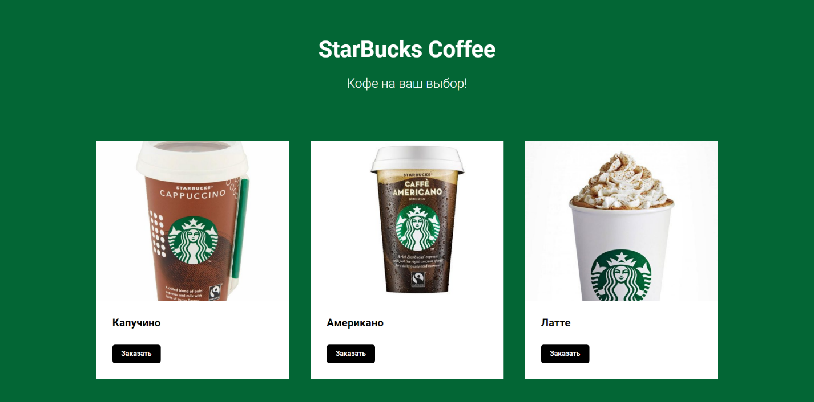

Рисунок 4 – Магазин StarBucks Coffee.

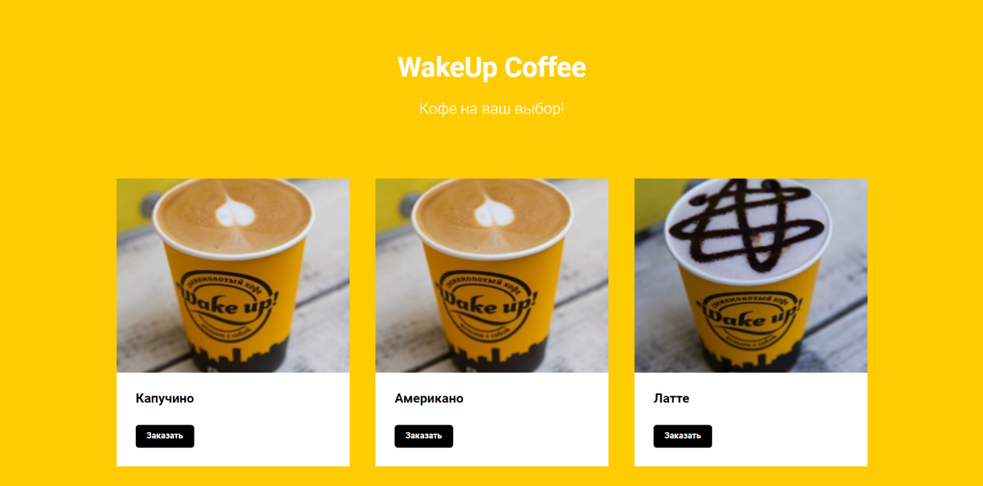

Рисунок 5 – Магазин WakeUp



Рисунок 5 – Страница «О нас»



Рисунок 5 – Контактный данные

Выводы:

Был приобретен навык построение интерфейса с помощью программной утилитой “Figma”.